**ASSUNTO :. INDICO PARA QUE O DEPARTAMENTO COMPETENTE, QUE SEJA REALIZADO OPERAÇÃO TAPA BURACOS NA AVENIDA BENEDICTO MARQUES DE CAMARGO NO JARDIM LINDA CHAIB.**

**DESPACHO:.**

**SALA DAS SESSÕES ____/____/_____**

**PRESIDENTE DA MESA**

**INDICAÇÃO Nº , DE 2020**

**SENHOR PRESIDENTE,**

**SENHORES VEREADORES,**

INDICO ao Exmo Senhor Prefeito Municipal para que o departamento competente, que seja realizado operação tapa buracos na Avenida Benedicto Marques de Camargo no Jardim Linda Chaib.

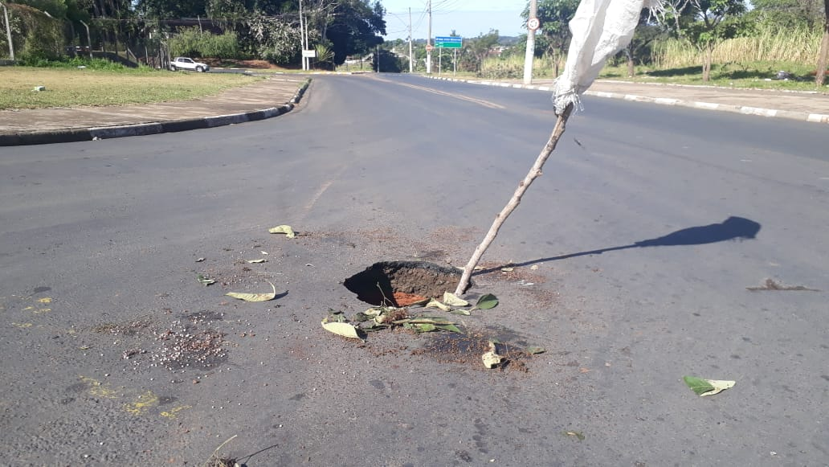

SALA DAS SESSÕES “VEREADOR SANTO RÓTOLLI”, aos 15 de maio de 2020.

**VEREADOR LUIS ROBERTO TAVARES**